LAPORAN PRAKTIKUM SISTEM OPERASI
TUGAS 2
Dibuat untuk Memenuhi Tugas Mata Kuliah Sistem Operasi



Dosen Pengampu Mata Kuliah:
Triawan Adi Cahyanto, M.K

Disusun Oleh Kelompok 3:
Muhamad Gufron (2410651053)

PROGRAM STUDI TEKNIK INFORMATIKA FAKULTAS TEKNIK
UNIVERSITAS UNIVERSITAS MUHAMMADIYAH JEMBER TAHUN AKADEMIK 2024/2025

KATA PENGANTAR

Puji syukur kehadirat Allah SWT yang telah memberikan rahmat dan hidayah-Nya sehingga kami dapat menyelesaikan tugas makalah yang berjudul “Memori Dalam Komputer” ini tempat waktu.
Adapun tujuan dari penulisan makalah ini adalah untuk memenuhi tugas dosen pada mata kuliah Dasar-Dasar Sistem. Selain itu, makalah ini juga bertujuan untuk menambah wawasan tentang Kerja Sama Kelompok bagi para pembaca dan juga bagi penulis.
Kami mengucapkan terima kasih kepada Triawan Adi Cahyanto, M.K
selaku dosen mata kuliah Pengembangan Diri yang telah memberikan tugas ini sehingga dapat menambah pengetahuan dan wawasan sesuai dengan bidang studi yang kami tekuni.
Kami juga mengucapkan terima kasih kepada semua pihak yang telah membagi sebagian pengetahuannya sehingga kami dapat menyelesaikan makalah ini.
Kami menyadari, makalah yang kami tulis ini masih jauh dari kata sempurna. Oleh karena itu, kritik dan saran yang membangun akan kami nantikan demi kesempurnaan makalah ini.

BAB I
PEMBAHASAN
  - Sistem Manajemen Proses
Berdasarkan output yang ditampilkan, program "manajemen_proses.c" merupakan sebuah sistem manajemen proses sederhana yang dijalankan pada sistem operasi Linux. Program ini membuat beberapa proses anak (child) untuk melakukan tugas-tugas spesifik secara paralel, seperti mengurutkan data (sorting), mencari angka (searching), dan melakukan perhitungan (calculation). Setiap proses anak memiliki PID (Process ID) unik dan waktu eksekusi yang tercatat. Proses induk (parent) bertugas memantau dan menunggu semua proses anak selesai, lalu mencetak pesan bahwa semua tugas telah berakhir, yang menunjukkan implementasi dari konsep fork dan manajemen proses dalam pemrograman C.
# Nano manajemen_proses.c
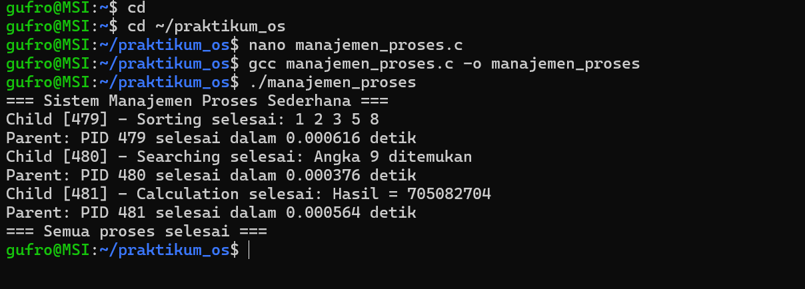
#include <stdio.h> // Digunakan input-output (printf, dll)
#include <stdlib.h> // Digunakan umum seperti exit()
#include <unistd.h> // Digunakan fork(), getpid(), dll
#include <sys/wait.h> // Digunakan wait() dan waitpid()
#include <sys/time.h> // Digunakan waktu eksekusi (gettimeofday)
#include <time.h> // Digunakan operasi waktu tambahan
// Fungsi ini dilakukan pengurutan array sederhana (bubble sort)
void do_sorting() {
int data[5] = {5, 2, 8, 1, 3}; // Data yang akan diurutkan
for (int i = 0; i < 5 - 1; i++) {
for (int j = 0; j < 5 - i - 1; j++) {
if (data[j] > data[j + 1]) {
// Tukar posisi jika data[j] lebih besar dari data[j+1]
int temp = data[j];
data[j] = data[j + 1];
data[j + 1] = temp;
}
}
}
// Menampilkan hasil sorting
printf("Child [%d] - Sorting selesai: ", getpid());
for (int i = 0; i < 5; i++) printf("%d ", data[i]);
printf("\n");
}
// Fungsi ini mencari angka tertentu dalam array
void do_searching() {
int data[5] = {4, 7, 1, 9, 3}; // Data yang akan dicari
int cari = 9, found = 0; // Angka yang dicari = 9
for (int i = 0; i < 5; i++) {
if (data[i] == cari) { // Jika ketemu
found = 1;
break;
}
}
// Menampilkan hasil pencarian
printf("Child [%d] - Searching selesai: Angka %d %s\n",
getpid(), cari, found ? "ditemukan" : "tidak ditemukan");
}
// Fungsi ini menghitung penjumlahan dari 1 sampai 100000
void do_calculation() {
int hasil = 0;
for (int i = 1; i <= 100000; i++) hasil += i;
printf("Child [%d] - Calculation selesai: Hasil = %d\n", getpid(), hasil);
}
// Fungsi Menghitung Selisih Waktu Eksekusi
// Digunakan untuk mengetahui berapa lama proses berjalan (dalam detik)
double get_time_diff(struct timeval start, struct timeval end) {
return (double)(end.tv_sec - start.tv_sec) +
(double)(end.tv_usec - start.tv_usec) / 1000000.0;
}
int main() {
pid_t pid[3]; // Menyimpan PID dari masing-masing child
struct timeval start, end; // Untuk menyimpan waktu mulai dan selesai
double exec_time; // Lama waktu eksekusi
printf("=== Sistem Manajemen Proses Sederhana ===\n");

// Membuat 3 proses anak dengan loop
for (int i = 0; i < 3; i++) {
gettimeofday(&start, NULL); // Catat waktu mulai
pid[i] = fork(); // Buat child process baru

if (pid[i] < 0) {
// Jika fork gagal
perror("Fork gagal");
exit(1);
}
if (pid[i] == 0) {
// Menjalankan tugas yang berbeda untuk setiap anak
if (i == 0) do_sorting(); // Anak 1 → sorting
else if (i == 1) do_searching(); // Anak 2 → searching
else do_calculation(); // Anak 3 → calculation
exit(0); // Keluar dari proses anak setelah tugas selesai
} else {
// ===== PARENT PROCESS =====
// Menunggu anak selesai bekerja
waitpid(pid[i], NULL, 0);

// Catat waktu selesai
gettimeofday(&end, NULL);

// Hitung lama waktu eksekusi proses anak
exec_time = get_time_diff(start, end);
// Tampilkan PID dan waktu eksekusi
printf("Parent: PID %d selesai dalam %.6f detik\n",
pid[i], exec_time);
}
}
printf("=== Semua proses selesai ===\n");
return 0;
}
Berikut Penjelasan pada komplikasi dan eksekusi:
- Membuka Program: Pengguna membuka file kode C bernama manajemen_proses.c menggunakan editor teks nano untuk dilihat atau dimodifikasi.
- Kompilasi Kode: Kode sumber tersebut dikompilasi menggunakan compiler GCC (gcc). Opsi -o digunakan untuk menentukan nama file output eksekusi, yaitu manajemen_proses.
- Menjalankan Program: Program yang telah dikompilasi dijalankan dari direktori yang sama dengan perintah ./manajemen_proses.
- Output Program:
  - Program mencetak judul "=== Sistem Manajemen Proses Sederhana ===".
  - Tiga proses child (anak) dijalankan dengan PID (Process ID) 479, 480, dan 481. Masing-masing melakukan tugas berbeda: sorting (pengurutan), searching (pencarian), dan calculation (perhitungan).
  - Proses parent (induk) memantau dan mencetak waktu penyelesaian serta status keluar dari setiap proses child.
  - Program berakhir dengan mencetak pesan (Semua proses selesai ).
  - Chat Application dengan IPC
Berdasarkan output tersebut, program chat_ipc.c adalah aplikasi chat sederhana yang menggunakan teknik IPC (Inter-Process Communication) berupa shared memory dan semaphore. Program ini dikompilasi dengan pustaka pthread untuk menangani konkurensi. Saat dijalankan, pengguna memasukkan username dan dapat mengirim pesan secara real-time. Fitur utamanya meliputi penyimpanan riwayat percakapan yang dapat diakses dengan perintah /h, di mana pesan dari berbagai user (dengan PID berbeda) tersimpan secara terstruktur beserta timestamp-nya, menunjukkan bahwa multiple instance program dapat berbagi data melalui memori bersama.

# cht_ipc.c
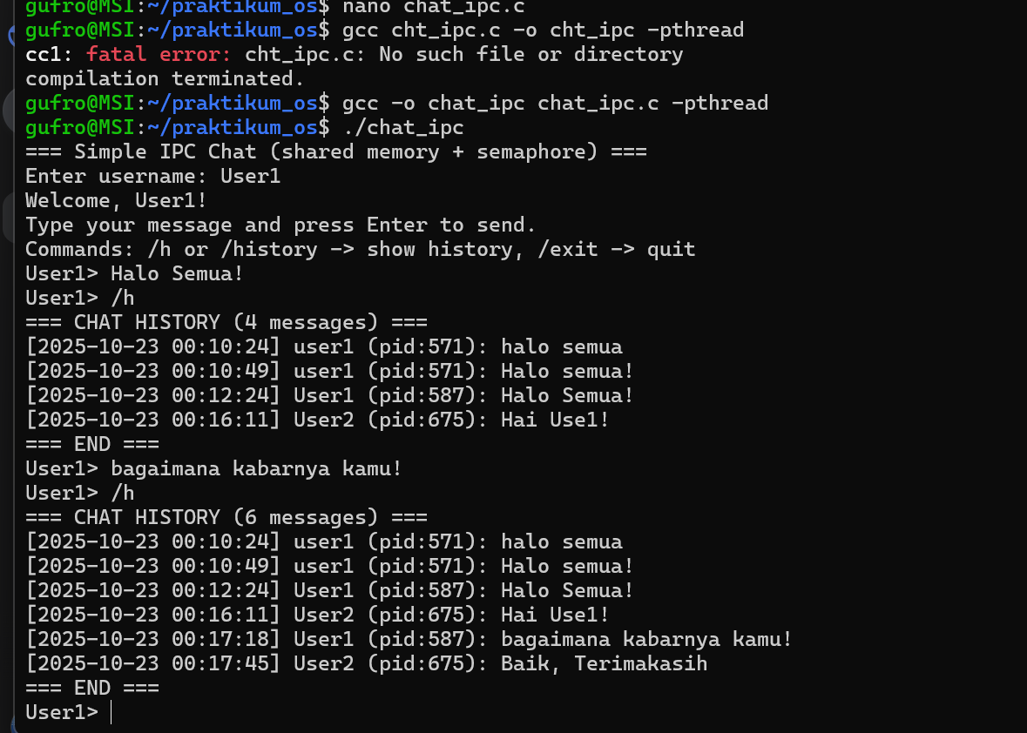
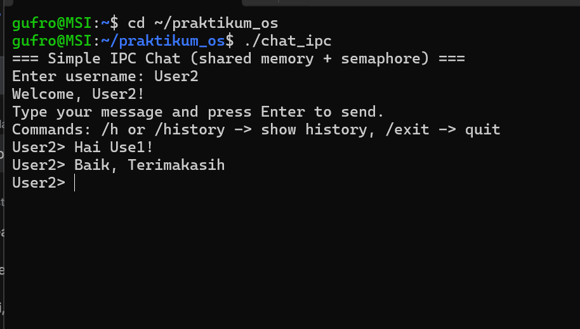
// chat_ipc.c
// Compile: gcc -o chat_ipc chat_ipc.c -pthread
// Run: ./chat_ipc
#define _POSIX_C_SOURCE 200809L
// Mengaktifkan standar POSIX agar fungsi shm_open, mmap, sem_open tersedia

// Library yang digunakan
#include <stdio.h> // Input-output standar
#include <stdlib.h> // Fungsi umum seperti exit(), malloc()
#include <string.h> // Operasi string seperti strcpy, strlen
#include <unistd.h> // Fungsi UNIX seperti getpid(), close()
#include <fcntl.h> // Konstanta O_* (digunakan untuk shm_open)
#include <sys/mman.h> // Fungsi shared memory mmap, shm_open
#include <sys/stat.h> // Mode hak akses file
#include <semaphore.h> // Semaphore untuk sinkronisasi antar proses
#include <time.h> // Waktu pengiriman pesan
#include <errno.h> // Penanganan error (EEXIST, dsb)

// Konstanta utama
#define SHM_NAME "/chat_shm_example" // Nama shared memory
#define SEM_NAME "/chat_mutex_example" // Nama semaphore
#define MAX_MSGS 200 // Jumlah maksimum pesan
#define MAX_TEXT 512 // Panjang maksimum teks pesan
#define MAX_USER 32 // Panjang maksimum nama pengguna

// Struktur pesan tunggal
typedef struct {
pid_t pid; // ID proses pengirim
char user[MAX_USER]; // Nama pengguna pengirim
char text[MAX_TEXT]; // Isi pesan
time_t ts; // Waktu pengiriman pesan
} Message;

// Struktur untuk shared memory (chat room)
typedef struct {
size_t write_idx; // Indeks penulisan berikutnya (circular)
size_t msg_count; // Jumlah pesan yang sudah tersimpan
Message msgs[MAX_MSGS]; // Array penyimpan pesan
} SharedChat;

// Variabel global
static SharedChat *chat = NULL; // Pointer ke shared memory
static sem_t *mutex = NULL; // Pointer ke semaphore
static int shm_fd = -1; // File descriptor shared memory
static int am_creator = 0; // Penanda apakah program ini pembuat pertama

// Fungsi error handling
void die(const char *msg) {
perror(msg); // Tampilkan pesan error sistem
exit(EXIT_FAILURE); // Keluar program dengan status gagal
}

// Inisialisasi shared memory dan semaphore
void init_shared() {
// Mencoba membuat shared memory baru (O_CREAT | O_EXCL)
shm_fd = shm_open(SHM_NAME, O_RDWR | O_CREAT | O_EXCL, 0666);
if (shm_fd >= 0) {
am_creator = 1; // Kita adalah pembuat pertama
if (ftruncate(shm_fd, sizeof(SharedChat)) == -1) die("ftruncate");
} else if (errno == EEXIST) {
// Jika sudah ada, buka shared memory yang ada
shm_fd = shm_open(SHM_NAME, O_RDWR, 0666);
if (shm_fd == -1) die("shm_open existing");
} else {
die("shm_open");
}

// Petakan shared memory ke alamat virtual
void *ptr = mmap(NULL, sizeof(SharedChat), PROT_READ | PROT_WRITE, MAP_SHARED, shm_fd, 0);
if (ptr == MAP_FAILED) die("mmap");
chat = (SharedChat *)ptr; // Simpan pointer

// Buat atau buka semaphore untuk sinkronisasi antar proses
mutex = sem_open(SEM_NAME, O_CREAT, 0666, 1);
if (mutex == SEM_FAILED) die("sem_open");

// Jika pembuat pertama, inisialisasi isi shared memory
if (am_creator) {
if (sem_wait(mutex) == -1) die("sem_wait");
chat->write_idx = 0;
chat->msg_count = 0;
// Kosongkan semua pesan
for (size_t i = 0; i < MAX_MSGS; ++i) {
chat->msgs[i].pid = 0;
chat->msgs[i].user[0] = '\0';
chat->msgs[i].text[0] = '\0';
chat->msgs[i].ts = 0;
}
sem_post(mutex);
printf("Shared memory & semaphore created (you are the creator).\n");
}
}

// Menambahkan pesan baru ke shared memory
void add_message(const char *user, const char *text) {
if (sem_wait(mutex) == -1) die("sem_wait add"); // Kunci semaphore agar eksklusif

size_t idx = chat->write_idx; // Ambil indeks untuk menulis pesan
Message *m = &chat->msgs[idx]; // Ambil pointer ke pesan yang akan ditulis
m->pid = getpid(); // Simpan PID pengirim
strncpy(m->user, user, MAX_USER-1); // Simpan nama user
strncpy(m->text, text, MAX_TEXT-1); // Simpan teks pesan
m->ts = time(NULL); // Simpan waktu pesan

// Perbarui indeks dan jumlah pesan (circular buffer)
chat->write_idx = (chat->write_idx + 1) % MAX_MSGS;
if (chat->msg_count < MAX_MSGS) chat->msg_count++;

sem_post(mutex); // Lepas semaphore agar proses lain bisa menulis
}

# Menampilkan semua pesan yang tersimpan
void print_history() {
if (sem_wait(mutex) == -1) die("sem_wait print"); // Kunci semaphore

size_t count = chat->msg_count;
printf("=== CHAT HISTORY (%zu messages) ===\n", count);

// Hitung posisi pesan paling lama
size_t start = (chat->write_idx + MAX_MSGS - chat->msg_count) % MAX_MSGS;
for (size_t i = 0; i < count; ++i) {
size_t idx = (start + i) % MAX_MSGS;
Message *m = &chat->msgs[idx];
char timestr[64];
struct tm tm;
localtime_r(&m->ts, &tm); // Konversi waktu
strftime(timestr, sizeof(timestr), "%Y-%m-%d %H:%M:%S", &tm);
printf("[%s] %s (pid:%d): %s\n", timestr, m->user, (int)m->pid, m->text);
}

printf("=== END ===\n");
sem_post(mutex); // Lepas kunci semaphore
}

// ======== Membersihkan resource (hanya untuk pembuat pertama) ========
void cleanup_resources_if_creator() {
if (am_creator) {
if (shm_unlink(SHM_NAME) == -1)
perror("shm_unlink");
else
printf("Shared memory unlinked.\n");

if (sem_unlink(SEM_NAME) == -1)
perror("sem_unlink");
else
printf("Semaphore unlinked.\n");
}
}

// ======== Menutup semua resource ========
void close_resources() {
if (chat) munmap(chat, sizeof(SharedChat)); // Lepas mapping shared memory
if (shm_fd != -1) close(shm_fd); // Tutup file descriptor
if (mutex != SEM_FAILED && mutex != NULL) sem_close(mutex); // Tutup semaphore
}
// ======== Fungsi utama program ========
int main(void) {
char username[MAX_USER];
char line[MAX_TEXT + 16];
printf("=== Simple IPC Chat (shared memory + semaphore) ===\n");
printf("Enter username: ");
if (!fgets(username, sizeof(username), stdin)) return 0;
// Hapus newline dari input username
username[strcspn(username, "\n")] = '\0';
if (strlen(username) == 0) strncpy(username, "Anon", sizeof(username));

init_shared(); // Inisialisasi shared memory dan semaphore
printf("Welcome, %s!\n", username);
printf("Type your message and press Enter to send.\n");
printf("Commands: /h or /history -> show history, /exit -> quit\n");

// Loop utama chat
while (1) {
printf("%s> ", username);
if (!fgets(line, sizeof(line), stdin)) break;

// Hapus newline dari input
line[strcspn(line, "\n")] = '\0';

// Perintah keluar
if (strcmp(line, "/exit") == 0) {
printf("Exiting...\n");
break;
}
// Perintah untuk menampilkan history
else if (strcmp(line, "/h") == 0 || strcmp(line, "/history") == 0) {
print_history();
}
// Perintah untuk membersihkan resource
else if (strcmp(line, "/cleanup") == 0) {
if (am_creator)
cleanup_resources_if_creator();
else
printf("Only creator can cleanup resources.\n");
}
// Jika input kosong, lanjut ke iterasi berikutnya
else if (strlen(line) == 0) {
continue;
}
// Jika input teks biasa, kirim sebagai pesan
else {
add_message(username, line);
}
}
// Tutup resource sebelum keluar
close_resources();
return 0;

Berikut Penjelasan Proses pada komplikasi dan eksekusi:
Gambar 1 (Terminal 1 - User1):
- Membuat/Mengedit File Source Code:
  - Pengguna membuka file chat_ipc.c dengan text editor nano
  - nano chat_ipc.c
- Proses Kompilasi:
  - Percobaan pertama gagal karena nama file salah (__cht_ipc.c)
  - gcc __cht_ipc.c -o __cht_ipc -pthread → error "No such file or directory"
  - Percobaan kedua berhasil dengan nama file yang benar
  - gcc -o __chat_ipc chat_ipc.c -pthread → kompilasi sukses
- Menjalankan Program:
  - ./chat_ipc → menjalankan program chat IPC
  - Program meminta input username: "User1"
  - Menampilkan welcome message dan petunjuk penggunaan
- Fitur Chat:
  - User1 mengirim pesan: "Halo Semua!"
  - Menggunakan command /h untuk melihat history chat
  - History menampilkan 4 pesan dengan timestamp, username, PID, dan isi pesan
  - User1 mengirim pesan lain: "bagaimana kabarnya kamu!"
  - Melihat history lagi, sekarang berisi 6 pesan termasuk balasan dari User2
- Gambar 2 (Terminal 2 - User2):
- Navigasi ke Directory:
  - cd ~/praktikum_os → pindah ke directory program
- Menjalankan Program:
  - ./chat_ipc → menjalankan program yang sama
  - Program meminta input username: "User2"
  - Menampilkan interface chat yang sama
- Interaksi Chat:
  - User2 mengirim pesan: "Hai Use1!" (terlihat di history User1)
  - User2 mengirim pesan: "Baik, Terimakashi" (juga terlihat di history User1)
- Fitur IPC yang Terlihat:
- Shared Memory: Digunakan untuk menyimpan history chat yang bisa diakses oleh multiple processes
- Semaphore: Digunakan untuk sinkronisasi akses ke shared memory
- Inter-process Communication: User1 (PID:587) dan User2 (PID:675) berkomunikasi melalui mekanisme IPC
- Command Features:
  - /h atau /history untuk melihat riwayat chat
  - /exit untuk keluar (tidak ditunjukkan dalam contoh)

PENUTUP
Kesimpulan
Berdasarkan praktikum dan analisis yang telah dilakukan, dapat disimpulkan bahwa kedua program berhasil mendemonstrasikan konsep fundamental dalam sistem operasi. Program manajemen proses membuktikan kemampuan sistem dalam menangani eksekusi paralel melalui teknik forking, dimana proses induk dapat membuat dan mengelola multiple child process yang menjalankan tugas-tugas spesifik seperti sorting, searching, dan calculation secara independen. Sementara itu, program chat IPC berhasil mengimplementasikan mekanisme Inter-Process Communication menggunakan shared memory dan semaphore, memungkinkan pertukaran data real-time antar proses yang berbeda dengan menjaga konsistensi data melalui sinkronisasi yang tepat. Kedua program ini secara kolektif mengilustrasikan bagaimana sistem operasi mengelola alokasi sumber daya, penjadwalan proses, dan komunikasi antar proses, yang merupakan elemen-elemen kunci dalam pengembangan aplikasi yang efisien dan andal.
Saran
Untuk pengembangan selanjutnya, dapat ditambahkan fitur penyimpanan riwayat chat ke dalam file agar data tidak hilang setelah program ditutup. Aplikasi chat juga perlu dilengkapi dengan sistem login dan fitur pesan privat untuk keamanan yang lebih baik. Pada program manajemen proses, dapat ditambahkan pengaturan prioritas tugas dan komunikasi antar proses anak. Perbaikan antarmuka dan penanganan error yang lebih baik juga diperlukan agar program lebih mudah digunakan dan stabil.

